МБОУ СОШ с. Новоникольска

**Ли Чин Ся**

**Павел Юрьевич**

Павел окончил 11 классов МБОУ COШ с. Новоникольска в 1997 г.

Поступил на Физико-математический факультет УГПИ, ушел в академический отпуск и был призван к срочной службе. С 2018 г Павел Юрьевич стал членом партии КПРФ. Ли Чин Ся Павел Юрьевич в июне 2022 году ушел добровольцем в зону СВО, погиб при выполнении боевого задания.

В памяти одноклассников и товарищей по партии он остался как ответственный, дисциплинированный, честный, добрый друг и товарищ. Он пользовался заслуженным уважением и авторитетом. Всегда имел свою точку зрения по многим вопросам, твердо и обоснованно ее доказывал.

Болью в сердце каждого жителя нашего села отозвалось трагическое известие!

В нашей памяти вместе с печалью скорбью, всегда будет жить светлый, мужественный образ нашего односельчанина!

Матери – низкий поклон за воспитание настоящего мужчины.

Павел Юрьевич торжественно похоронен со всеми почестями на Аллее Славы в селе Новоникольск 10 октября 2022г.

Вечная память Герою!

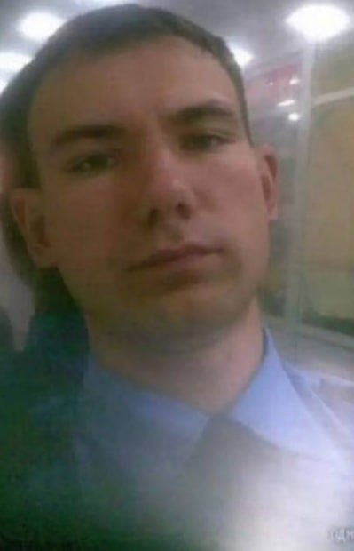

Ли Чин Ся Павел Юрьевич

(1979 - 2022 гг.)

Выпускник МБОУ СОШ с. Новоникольска